Таблица результатов
Турнира по хоккею среди команд 2011 г.р., посвященного Дню защитника Отечества.

г. Кукмор ЛД 26-28 февраля 2021г.
№ | команда | 1 | 2 | 3 | 4 | 5 | 6 | и | в | п | вб | пб | ш | о | м
1 | «Ягуар»  г.Кукмор | 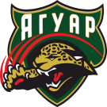 | 6:0 | 5:2 | 4(Б):3 | 8:3 | 2(б):1 | 5 | 3 | 0 | 2 | 0 | 25-9 | 13 | 1
2 | «Комета»  г.Самара | 0:6 | 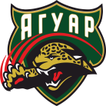 | 1:7 | 2:7 | 3:4 | 0:6 | 5 | 0 | 5 | 0 | 0 | 6-30 | 0 | 6
3 | «Ижсталь» г.Ижевск | 2:5 | 7:1 |  | 4:2 | 3:5 | 4:7 | 5 | 2 | 3 | 0 | 0 | 20-20 | 6 | 5
4 | «Вятка»  г.Киров | 3:4(Б) | 7:2 | 2:4 | 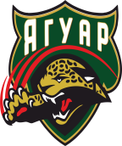 | 7:0 | 2:5 | 5 | 2 | 2 | 0 | 1 | 21-15 | 7 | 4
5 | «Северная Олимпия» г.Сыктывкар | 3:8 | 4:3 | 5:3 | 0:7 | 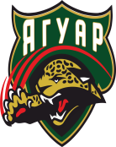 | 5:3 | 5 | 3 | 2 | 0 | 0 | 17-24 | 9 | 3
6 | «Атлант» г.Арск | 1:2(б) | 6:0 | 7:4 | 5:2 | 3:5 | 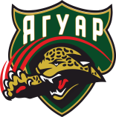 | 5 | 3 | 1 | 0 | 1 | 22-13 | 10 | 2

Главный судья И.М.Ганиев

